Schůze výboru VK Bohemians Praha 03. 09. 2025
Zápis
Přítomni: Lubomír Šembera, Jiří Ryšavý, Jan Hintnaus, Petr Lesse,
Petr Škvor, Klára Plichtová

Nepřítomen: Petr Šveňha

Probírané body:

- Letní párty VK Bohemians proběhne ve středu 10.9.2025
Předběžný program:
Křest lodí Masařík – Moucha, 2x Fillipi = Bourák, 1F WinTech modrý = Mára
Občerstvení (čárový kód pro případný příspěvek klubu)
Trenažér pro vyzkoušení rodičů, (pedalboard???)
Hudba
Harrach – maso
Vše se bude odvíjet od průběhu počasí, zatím nejsou příznivé zprávy. V případě nutnosti bude program zkrácen, upraven. Současně bude probíhat nakládání lodí do Villachu.
- Ahoj do Bohemky,
jako pořadatel Head of Prague, zkouším dotaz na váš klub. Letos máme 1.11. už desátý ročník a evidujeme velký zájem zahraničních posádek ze Španělska, Portugalska, USA, Itálie o zapůjčení osmiveslic na závod.
Rád bych vás poprosil o možnost zapůjčení jakékoli pojízdné osmiveslice (i Hudeček, dřevěná, na malou váhu, ...) s vesly za domluvenou úplatu (cca 150-400 eur/loď dle kvality).
Jedeme opět ve dvou vlnách, takže je možné závodit a zároveň zapůjčit loď do druhé vlny, případně dovést druhou loď (pokud ji vlastníte) a zapůjčit 2x.
Pokud by ve vašem klubu byla tato možnost, prosím ozvěte se mi, díky moc za jakékoli nabídky. Jarda Starosta 603800193
Petr Škvor se spojí s Jardou Starostou

- Úspěchy reprezentatnů VK Bohemians
Světový pohár Luzern Jan Chládek 10. místo, Nominace na MS SEN V Šhanghaji
MS U23 Poznaň– Hynek Lambl – osmé místo na dvojskifu mužů.
LSUH Duisburg– Jakub Herhonek 17. místo skif mužů 29 startujících
MSJ Litva - stříbro Ela Boldišová 4 x jky, Antonín Král 8 + jři
Nominace na ME U23 Hynek Lambl 2xm, Sofie Kubátová

- Čerpání Grantů, rozpočtu
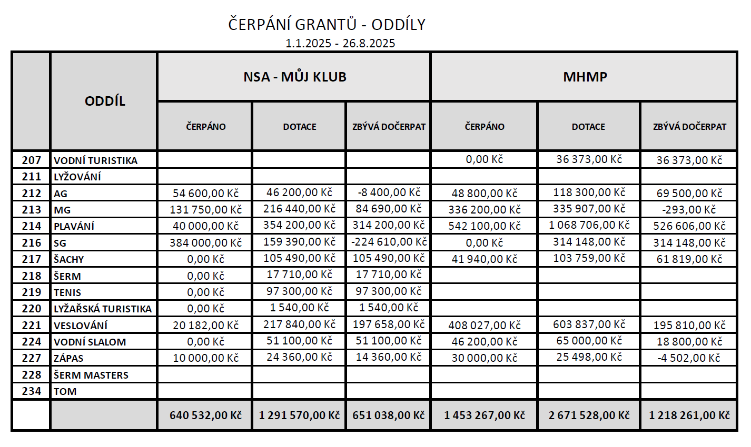

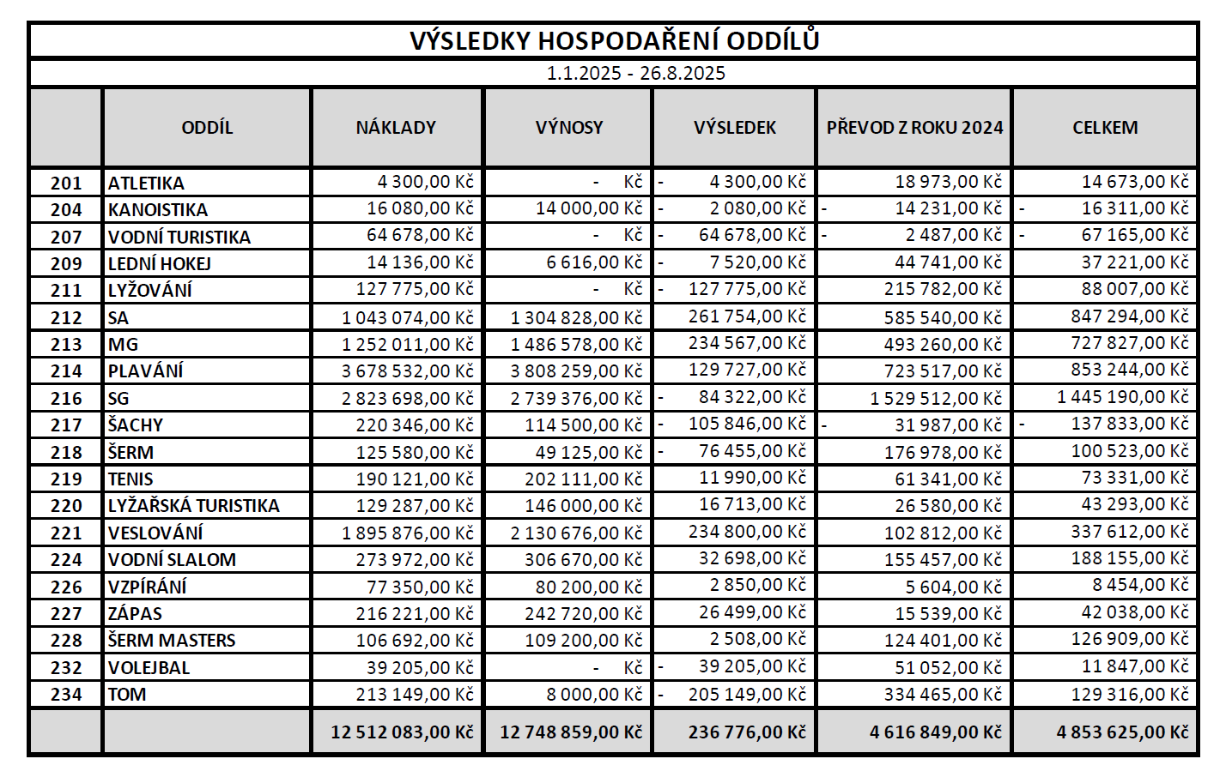

- Různé

• od 01.01.2026 bude nové sídlo TJ, a to Nad Vodovodem 3503,Praha 10
loděnice Podolí – PVK chystá opravu vodovodní přípojky, která by se ale neměla provozu loděnice dotknout
• byl dokončen proces osamostatnění se oddílu vzpírání. Byl založen Sportovní klub vzpírání Bohemians, z.s.

• příprava směrnice pro fungování členských oddílů TJ – členové VTJ zašlou písemně připomínky do 20.09.2025
• příprava směrnice pro hospodaření oddílů TJ a pro oddílový nárok na IN – členové VTJ zašlou písemně připomínky do 20.09.2025
Poté budou obě směrnice zaslány k dopracování JUDr. Konečnému

• převedení dotace Můj klub oddílů, které mají záporný hospodářský výsledek, případně nevyplácí trenéry během roku za práci s mládeží přes účtárnu TJ, na středisko TJ – finanční částka bude v plné výši převedena na oddílové středisko jako příjem. Oddíly o finanční částku nepřijdou, ale nemohou ji použít na výplaty trenérů z dotace Můj klub, ale umoří tím svůj dluh vůči TJ
- VH ČVS byla díky výše uvedené tragické události v Račicích zrušena. Náhradní VH proběhne v 27 září 2025 v Račicích.

- Byl diskutován podnět z TJ o vyloučení člena Veslařského klubu Bohemians

Zapsal Lubomír Šembera

Příští VK 01.10.2025

